SES  Mme Philippe | Comment s’organise la vie politique ? | Séance 3 : Les différents modes de scrutins

Exercice 1 : un exemple d’élection au scrutin majoritaire à deux tours
Q1- Faites une phrase précise avec la donnée encadrée.
Q2- Si l’élection se faisait à un tour, quel candidat serait élu ? Qui est finalement élu à l’issue de ce scrutin ?
Q3- Pourquoi y a-t-il moins de suffrages exprimés au second tour ?
Q4- Le candidat élu est-il le candidat préféré des électeurs ?
Q5- Si le rapport de force entre les partis est quasiment le même dans chaque circonscription, la diversité des préférences des électeurs sera-t-elle assurée à l’Assemblée Nationale ?

 | Nombre de voix au 1er tour | En % des suffrages exprimés | Nombre de voix au 2ème tour | En % des suffrages exprimés
CANDIDAT A | 72 000 | 37.9 | 87 400 | 48.3
CANDIDAT B | 60 000 | 31.6 | 93 400 | 51.7
CANDIDAT C | 34 000 | 17.9
CANDIDAT D | 24 000 | 12.6
Total des suffrages exprimés | 190 000 | 100% | 183 800 | 100%

Exercice 2 : l’Assemblée Nationale : répartition réelle et fictive
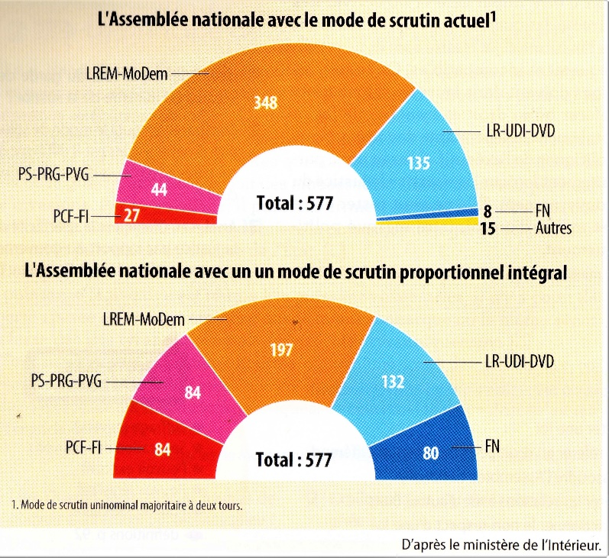
Q1- Calculez le pourcentage des sièges détenus par les députés LREM-Modem (+ phrase).
Q2- Le FN a obtenu 13% des voix au 1er tour mais n’obtient que 8 sièges de députés, soit 1.4% des sièges. Comment expliquez-vous cette différence ?
Q3- Une opposition au parti majoritaire est-elle possible ?
Q4- Quel parti dominerait l’Assemblée Nationale dans le cas d’un scrutin à la proportionnelle intégrale ?
Q5- Une opposition au parti majoritaire serait-elle possible dans cette configuration ?
Q6- Résumez, en une phrase, l’intérêt et la limite d’un scrutin à la proportionnelle

Synthèse :
Modes de scrutin | Définition | Avantages | Inconvénients | Exemples d’élections où il est utilisé
Scrutin majoritaire | Le candidat ou la liste élue est celui ou celle qui obtient la ………………………………………………..(+ de 50%), ou ……………………………….  ……………………… au second tour (le plus de voix)
Scrutin proportionnel | Les listes en compétition remportent un nombre de sièges ………………………………………………. au nombre de ……………… obtenues

